Гимнастки Щербинки заняли первые места на соревновании «Хрустальная снежинка»
19.12.2016
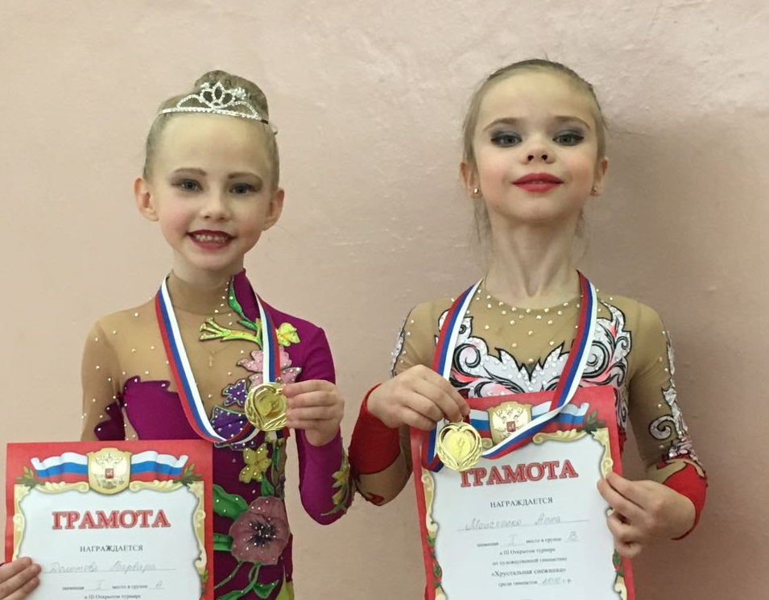

Гимнастки щербинки выступили на соревнованиях «Хрустальная снежинка». Фото: ДЮСШ
Юные гимнастки городского округа Щербинка одержали первенство на соревнованиях «Хрустальная снежинка». Открытый турнир по художественной гимнастике проходил в подмосковном городе Долгопрудный 17 декабря.
- Наши спортсменки, воспитанницы тренера Жанны Ефремовой успешно выступили на соревнованиях. Первое место заняла Варвара Долотова и Анна Моисеенко второе, - сообщили в Детско-юношеской спортивной школе городского округа Щербинка.
Гимнастка Варвара Долотова удостоилась звания «Мисс Хрустальная снежинка». Организаторы турнира вручили спортсменке корону.

Адрес страницы: http://tinao.mos.ru/presscenter/news/detail/4476181.html
Префектура Троицкого и Новомосковского административных округов города Москвы

